**1. Поясните понятие «виртуальная память».**

**виртуальная память (1961г)** –метод управления памятью процессора, предназначенный для выполнения программ, которым выделяется адресное пространство превышающее доступный физический объем памяти компьютера.

**2. Поясните понятие «свопинг».**

**свопинг** –механизм OS обмена содержимым блоков оперативной памяти компьютера с устройством хранения данных с целью расширения адресуемого объема оперативной памяти компьютера. Механизм является аппаратно-программным.

**3. Поясните понятие «страничная память».**

**страничная память** – реализации виртуальной памяти, при которой физическая память и адресное пространство разбивается на блоки (страницы), а также осуществляется страничный свопинг. Размеры страниц для X86-64: 4K, 2MB, 1GB**.**

**4. Поясните понятие MMU.**

**MMU – Memory Management Unit – диспетчер памяти –** аппаратное устройство, входящее в состав процессора и предназначенное для трансляции виртуальных адресов оперативной памяти в реальные.

**5. Поясните понятие TLB.**

TLB (Translation Lookaside Buffer) – буфер быстрого преобразования адреса; компонент MMU, предназначенный для вычисления реальных адресов, хранит 64 строки таблицы страниц, полностью таблица хранится во вторичной памяти без свопинга;

**6. Какая информация содержится в строке таблицы страниц**

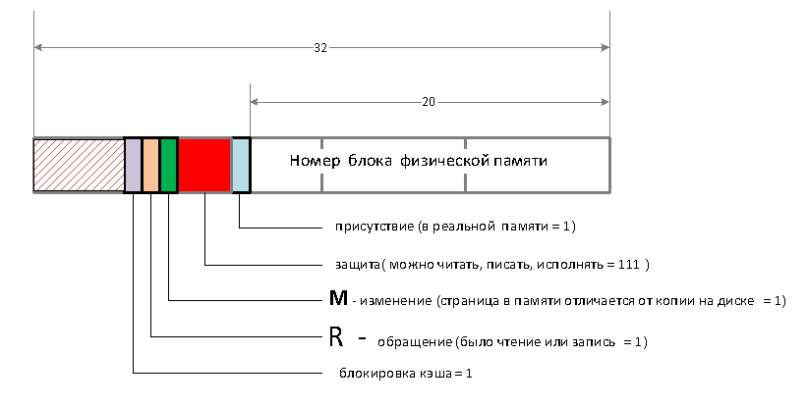

1. **OS:** блокировка кэша – блокируется кэширование реальных страниц, которые содержат регистры портов ввода/вывода.

2. **OS:** защита,обращение и изменение - используется в алгоритмах вытеснения.

**7. Поясните принцип применения хэш-таблиц.**

**(решает проблему инвертированной таблицы: которая усложняла преобразование виртуальных адресов в физические)**

Все находящиеся на данный момент в памяти виртуальные страницы, имеющие одинаковые хэш-значения, связываются в одну цепочку. Как только будет найден номер страничного блока, в TLB будет введена новая пара значений (виртуального, физического).

**8. Поясните применение «инвертированной таблицы физических» страничной памяти.**

инвертированная таблица страниц – таблица для физических страниц; (**Лекция**) (замена многоуровневых таблиц страниц).

В каждой записи отслеживается, что именно находится в страничном блоке (процесс, виртуальная страница)

**9. Поясните понятие «рабочий набор страниц».**

Это набор страниц, который процесс использует в данный момент

Проще говоря, рабочий набор - это набор страниц памяти, которые в настоящее время принадлежат вашему процессу и не выгружены (то есть в ОЗУ).

**10. Поясните принцип работы алгоритма LRU.**

**LRU** (least recently used) — это алгоритм, при котором вытесняются значения, которые дольше всего не запрашивались. Соответственно, необходимо хранить время последнего запроса к значению. И как только число закэшированных значений превосходит *N* необходимо вытеснить из кеша значение, которое дольше всего не запрашивалось.

**11. Windows: поясните назначение сервиса SysMain.**

SysMain - это функция, которая впервые была известна в Windows Vista под другим названием SuperFetch. Он спокойно сидит в фоновом режиме, постоянно анализируя модели использования ОЗУ и выясняя, какие приложения вы запускаете чаще всего. Со временем SysMain отмечает эти приложения как «часто используемые» и предварительно загружает их в оперативную память. Идея в том, что, когда вы хотите запустить приложение, оно запустится намного быстрее, потому что оно уже загружено в память.

**12. Windows: поясните назначение файла hiberfil.sys.**

**hiberfile.sys** -файлдля сохранения памяти в режиме «сон» (гибернация);

**13. Windows: поясните назначение файла pagefile.sys.**

**pagefile.sys** -файл подкачки;

**14. Windows: поясните назначение файла swapfile.sys.**

**swapfile.sys** -файл подкачки отдельных предварительно скаченных из магазина приложенийUWP для быстрого применения (в случае надобности).

**15. Windows: перечислите области адресного пространства (от младших к старшим адресам) и поясните их назначения.**

CODE STATIC HEAP DATA STACK

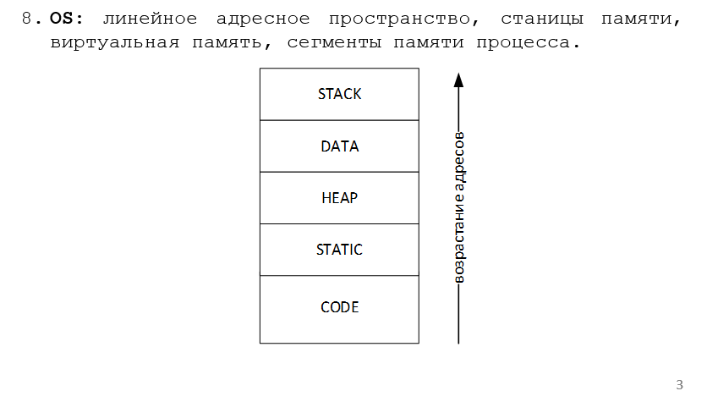

**16. Windows: какой стандартный начальный размер области heap?**

По умолчанию – 1MB, из них 4K сразу забирает процесс.

**17. Windows: каким образом можно изменить начальный размер области памяти heap приложения?**

Можно установить стартовое значение величины HEAP в параметрах Linker.

в Visual Studio : Проект -> Свойства -> Свойства конфигурации -> Компоновщик -> Все параметры -> Резервный размер кучи.

если компилировать через консоль: /HEAP:”2097152”

**18. Windows: какой стандартный размер области памяти stack?**

1MB

**19. Windows: каким образом можно изменить размер области памяти stack приложения?**

в Visual Studio : Проект -> Свойства -> Свойства конфигурации -> Компоновщик -> Все параметры -> Резервный размер стека.

если компилировать через консоль: /STACK:”2097152”

**20. Windows: поясните назначение функции Windows API: GlobalMemoryStatus.**

**GlobalMemoryStatus** получает информацию о текущем состоянии памяти компьютера.

21. **Windows: поясните назначение функции Windows API: VirtualQuery; перечислите значения атрибутов Protect, State и Type.**  Извлекает информацию о диапазоне страниц в виртуальном адресном пространстве вызывающего процесса.

**Protect**:  
PAGE_READONLY  
PAGE_READWRITE  
PAGE_EXECUTE  
PAGE_EXECUTE_READWRITE  
PAGE_NOACCESS  
PAGE_NOCACHE  
 **State:**  
MEM_COMMIT  
MEM_RESERVE  
MEM_RESET

**Type:**MEM_PRIVATE  
MEM_MAPPED  
MEM_IMAGE

**22. Windows: что такое «рабочее множество»? поясните принцип управления рабочим множеством с помощью OS API.**

**Рабочее множество** - количество памяти, требующееся [процессу](https://ru.wikipedia.org/wiki/%D0%9F%D1%80%D0%BE%D1%86%D0%B5%D1%81%D1%81_(%D0%B8%D0%BD%D1%84%D0%BE%D1%80%D0%BC%D0%B0%D1%82%D0%B8%D0%BA%D0%B0)) в заданный интервал времени.

SetProcessWorkingSetSize (Устанавливает минимальный и максимальный размеры рабочего набора для указанного процесса.)

**или EmptyWorkingSet -** Удаляет как можно больше страниц из рабочего набора указанного процесса.

**23. Windows: что означает «страница заблокирована»? с помощью каких функций OS API можно установить блокировку страниц и снять блокировку? Какое максимальное количество страниц можно заблокировать?**

Блокирует указанную область виртуального адресного пространства процесса в физической памяти, гарантируя, что последующий доступ к области не приведет к ошибке страницы.

Страницы, заблокированные процессом, остаются в физической памяти до тех пор, пока процесс не разблокирует их или не завершит работу. Эти страницы гарантированно не будут записаны в файл подкачки, пока они заблокированы.

*Максимальное количество страниц*, которые может заблокировать процесс, равно количеству страниц в его минимальном рабочем наборе за вычетом небольших накладных расходов.

**24. Windows: что такое «heap»? Что такое «heap процесса»? Что такое «пользовательская heap»? Поясните принцип устройства heap.**

heap – фрагмент памяти адресного пространства (по умолчанию 1MB), предназначенный для динамического использования (malloc/free, new/delete)

При инициализации процесса система создает в его адресном пространстве кучу. (Ее размер по умолчанию — 1 Мб). Но система позволяет увеличивать этот размер, для чего надо указать компоновщику при сборке программы ключ /HEAP

пользовательская heap - куча создаваемая пользователем

При запуске [процесса](https://ru.wikipedia.org/wiki/%D0%9F%D1%80%D0%BE%D1%86%D0%B5%D1%81%D1%81_(%D0%B8%D0%BD%D1%84%D0%BE%D1%80%D0%BC%D0%B0%D1%82%D0%B8%D0%BA%D0%B0)) [ОС](https://ru.wikipedia.org/wiki/%D0%9E%D0%BF%D0%B5%D1%80%D0%B0%D1%86%D0%B8%D0%BE%D0%BD%D0%BD%D0%B0%D1%8F_%D1%81%D0%B8%D1%81%D1%82%D0%B5%D0%BC%D0%B0) выделяет [память](https://ru.wikipedia.org/wiki/%D0%9E%D0%BF%D0%B5%D1%80%D0%B0%D1%82%D0%B8%D0%B2%D0%BD%D0%B0%D1%8F_%D0%BF%D0%B0%D0%BC%D1%8F%D1%82%D1%8C) для размещения кучи. В дальнейшем [память](https://ru.wikipedia.org/wiki/%D0%9E%D0%BF%D0%B5%D1%80%D0%B0%D1%82%D0%B8%D0%B2%D0%BD%D0%B0%D1%8F_%D0%BF%D0%B0%D0%BC%D1%8F%D1%82%D1%8C) для кучи (под кучу) может выделяться динамически.

[Память](https://ru.wikipedia.org/wiki/%D0%9E%D0%BF%D0%B5%D1%80%D0%B0%D1%82%D0%B8%D0%B2%D0%BD%D0%B0%D1%8F_%D0%BF%D0%B0%D0%BC%D1%8F%D1%82%D1%8C) кучи можно разделить на **занятую** (выделенную программе с помощью [функций](https://ru.wikipedia.org/wiki/%D0%A4%D1%83%D0%BD%D0%BA%D1%86%D0%B8%D1%8F_(%D0%BF%D1%80%D0%BE%D0%B3%D1%80%D0%B0%D0%BC%D0%BC%D0%B8%D1%80%D0%BE%D0%B2%D0%B0%D0%BD%D0%B8%D0%B5)), подобных malloc()) и **свободную** (ещё не занятую или уже освобождённую с помощью [функций](https://ru.wikipedia.org/wiki/%D0%A4%D1%83%D0%BD%D0%BA%D1%86%D0%B8%D1%8F_(%D0%BF%D1%80%D0%BE%D0%B3%D1%80%D0%B0%D0%BC%D0%BC%D0%B8%D1%80%D0%BE%D0%B2%D0%B0%D0%BD%D0%B8%D0%B5)), подобных free()).

Для хранения данных о том, какая область кучи является занятой, а какая — свободной, обычно используется дополнительная область памяти.

Перед началом работы программы выполняется инициализация кучи, в ходе которой [память](https://ru.wikipedia.org/wiki/%D0%9E%D0%BF%D0%B5%D1%80%D0%B0%D1%82%D0%B8%D0%B2%D0%BD%D0%B0%D1%8F_%D0%BF%D0%B0%D0%BC%D1%8F%D1%82%D1%8C), выделенная под кучу, отмечается как свободная.

**25. Linux: перечислите области адресного пространства (от младших к старшим адресам) и поясните их назначения.**

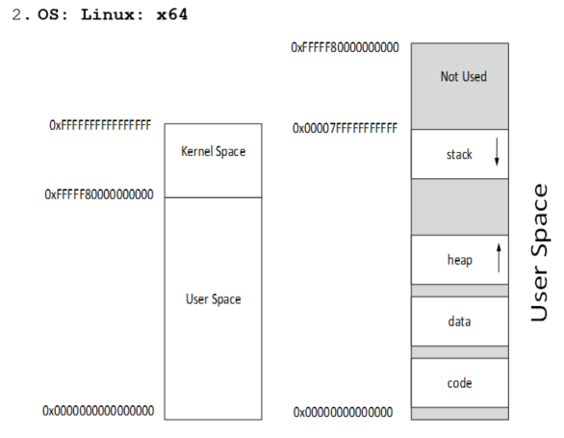

**26. Linux: в какой части адресного пространства выделяется памяти с помощью функций malloc, calloc?**

HEAP